Мұғалімнің аты-жөні
Пән/сынып: |  | Қазақ тілі мен әдебиеті, 6 Б сыныбы
Тарау немесе бөлім атауы: |  | Қазақстан және «Ұлы Жібек жолы»
Сабақтың тақырыбы: |  | Түркістан-тарихи қала
Оқу мақсаты: |  | 6.2.5.1- коммуникативтік жағдаят бойынша диалогке қатысушылар өзара түсінісіп,ойларын толықтырып отыру;  6.2.3.1- ауызша мәтіндер құрауда сұраулы сөйлемдердің интонациялық ерекшелігін ескеріп айту.
Сабақ мақсаты: |  | тірек сөздер арқылы мәтіннің тақырыбын анықтау;  сұрақтар арқылы негізгі ойын болжау;  мәліметтерді жинақтап, кестелерді толықтыру
Бағалау критерииі: |  | тірек сөздер арқылы мәтіннің тақырыбын анықтайды;  сұрақтар арқылы мәтіннің негізгі ойын болжайды;  алған мәліметтерді жинақтап, кестені толықтырады.
Кезеңдері  Ұйымдастыру | Педагогтің әрекеті  Амандасу. Үй жұмысын тексеру |  | Оқушы әрекеті  Оқушылар сабаққа назарын аударады. | Бағалау |  | Ресурстар
Жаңа сабақ  І. Кіріспе  ІІ. Негізгі бөлім | Сабақтың тақырыбы мен мақсаты таныстырылады.  Жаңа сөздер:  Кесене-мавзолей  Зәулім күмбезді-огромный купол  Тағзым ету-моление,молить  Тайқазан-большой котел в котором варят мясо  Шығыс моншасы-восточная баня  Гүлден-расцветай  Отырықшы-оседлый  Торап- перекресток  https://youtu.be/fbkXbas_Tns  1-тапсырма. Бейнежазбаны мұқият қарап, келесі сызбаны толықтырыңыз  Түркістан туралы не білемін?  Дескриптор. Білім алушы  бейнежазба материалын мұқият тыңдайды;  бейнежазба мазмұны бойынша кестені толтырады. |  | Жаңа сөздерді дауыстап, дұрыс айтады.  Бейнежазба материалын түсінгенін-түсінбегенін бақылайды |  |  | Кітаппен жұмыс  Слайд 5
А) Мәтінмен жұмыс.  Тапсырмалар  ІІІ. Қорытынды бөлім  «Менен сұрақ, сізден жауап» әдісі | Бұрынғы атауы-Ясы  Тарихи қала  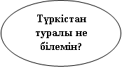  Қасиетті жер  Оңтүстік Қазақстанда орналасқан  Ахмет Ясауи кесенесі орналасқан  21 хан, 110 батырлар мен билер жерленген  Оқылым. 1-тапсырма  Мәтінді түсініп оқыңыз  Түркістан –Қазақстан Республикасындағы тарихи қала. Ол бұрын «Ясы» деп аталған. Түркістан Есім ханнан бастап Қазақ хандығының орталығы болған. Осы кезден бастап қала «Түркістан» деп атала бастаған. 1903 жылы Түркістанда теміржол вокзалы салынды. Қазір де Түркістанды дүниежүзі біледі. Ол «қасиетті жер» саналады.  Ахмет Ясауи кесенесі-Түркістан қаласында XIV ғасырдың соңында тұрғызылған тарихи ғимарат. Ол ХІІ ғасырда өмір сүрген, бүкіл Шығысқа аты әйгілі ақын-Ахмет Ясауидің бейітінің басына орнатылған.  Ахмет Ясауи Оңтүстік Қазақстанда, «Сайрам» деген жерде туған. Оның «Диуани хикмет» атты діни өлеңдер жинағы бірнеше рет басылған. Ахмет Ясауи өлеңдері жақсылыққа, әділдікке шақырады. Халықты басқа діндегілермен жауласудан сақтандырады.  Кесене 1978 жылдан бастап музей ретінде жұмыс істей бастады.  Айтылым. 2-тапсырма. Мәтін бойынша тірек сөздерді анықтаңыз. Тірек сөздерді қатыстырып, сөйлемдер құрастырыңыз  Дескриптор. Білім алушы  мәтіннен тірек сөздерді анықтайды;  тірек сөздерді қолдану арқылы мәтін мазмұны бойынша сөйлемдер құрастырады;  мәтіннің тақырыбын анықтайды.  Жауабыңызды тексеріңіз  Қала  Ясы  Түркістан  Түркістан қаласының бұрынғы атауы -«Ясы». Түркістан-тарихи қала, көне қала.  Жазылым.3-тапсырма. Сұрақтарға жауап беріңіз.  1)Түркістан қаласының бұрынғы атауын атаңыз  2) Түркістанды неліктен «қасиетті жер» деп санаймыз?  3)Түркістан қандай қала?  4)Түркістан дүниежүзіне несімен әйгілі?  Дескриптор. Білім алушы  сұрақтарды түсінеді;  сұрақтарға жауап береді.  Жауабыңызды салыстырыңыз  1)Түркістан қаласының бұрынғы атауы- Ясы  2) Себебі Түркістан қаласында 110- нан аса атақты би, батырлар мен 21 хан жерленген.  3)Түркістан -көне және тарихи қала.  4) Себебі бұл қалада ақын, пәлсапашы Ахмет Ясауи дүниеге келген. Сондай-ақ тарихи ескерткіштер орналасқан  4-тапсырма. «Бүгінгі Түркістан көрінісі» тақырыбында мәтін құрастырңыз  Дескриптор. Білім алушы  қаланың қазіргі көрінісін суреттеу  Ықтимал жауап:  Бүгінде Түркістан Қазақстанның тарихы мен мәдениеті бай, адамдардың рухани күш жинауға келетін орны. Ол жаңадан Түркістан облысының әкімшілік орталығына айналды. Қаланың шығысы тарихи Отырармен, солтүстігі Кентау қаласы және Созақ ауданымен, батысы Қызылорда облысының Жаңақорған ауданымен шектеседі. Әкімшілік аумағы 7,4 мың шаршы шақырымға жетеді. Кезінде білім орталығы болған қалада қазір 1992 жылы құрылған Халықаралық Қазақ-Түрік университеті бар.  Кері байланыс  Оқушылар бүгінгі жаңа сабақты қалай меңгергенін бағалайды.  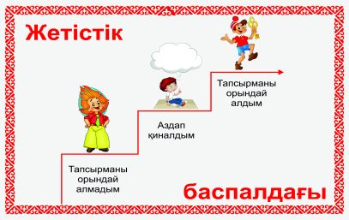  Үй тапсырмасы:27 беттегі ,6-тапсырманы дәптерге орында |  | Мәтінді оқып шығады  Мәтін бойынша тірек сөздерді анықтайды  сұрақтарға жауап береді.  Мәтіннің тақырыпқа сай құрылғандығын, сөздердің орфоэпиялық нормаға сай айтылуын қадағалау  Оқушылар бүгінгі жаңа сабақты қай сатыда меңгергенін бағалайды |  | Слайд №7  Слайд № 8  Сұрақтар  Слайд №12  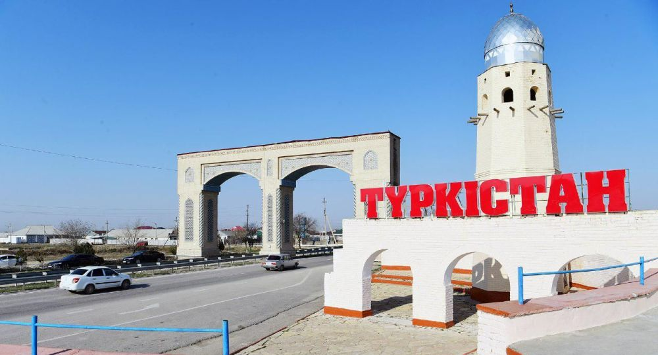  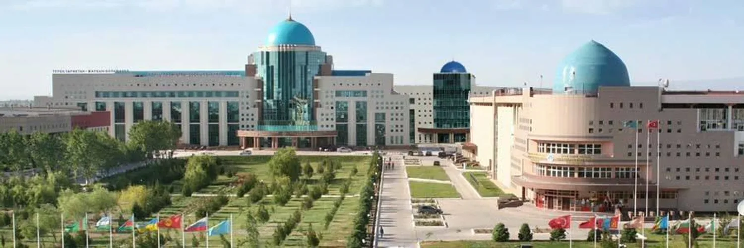  Слайд №13,14

